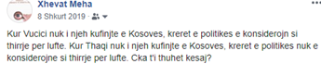
Kur Vucici nuk i njeh kufinjte e Kosoves, kreret e politikes e konsiderojn si thirrje per lufte. Kur Thaqi nuk i njeh kufinjte e Kosoves, kreret e politikes nuk e konsiderojne si thirrje per lufte. Cka t'i thuhet kesaj?

